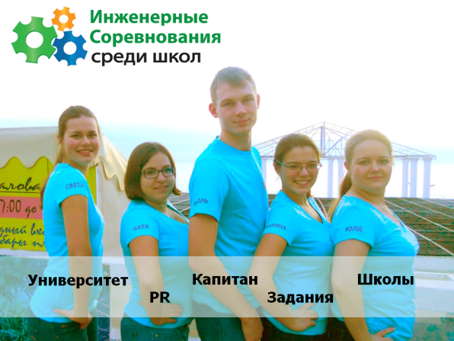
Инженерные соревнования среди школьников

Цели:
- Повышение интереса молодежи к научной и инженерной деятельности
- Привлечение абитуриентов в СПбГПУ
Организаторы:
- Асонов Игорь (каф. Теоретическая механика)
- Балунова Катя (BEST)
- Иванова Марина (BEST)
- Казак Света (BEST)
- Петрова Юля (BEST)
- Студенты каф. Теоретическая механика

Участники:
- Число участников – 76
- Школы – ФТШ, 239, 30, 366, 92, 9, 73, 335, 406, 362
Поддержка:
- Фонд Потанина
- СПбГПУ
- ОАО АСКОН

Сайт:
http://ec.yestm.org

